第十八届全国大学生结构设计竞赛校内选拔赛赛题及选拔原则

**一、校赛赛题总体说明**

制作上承式桥梁模型连接两岸，**模型跨度不小于600mm，不超过800mm，高度不超过150mm**，**宽度不超过200mm**。桥梁跨度正中的顶部平面为加载平面，该平面需可以平稳支撑一块加载板，使之基本水平且不会滑落。加载板为50mm*120mm的矩形钢板，中间穿过一条钢丝绳悬挂荷载。如图1所示，加载时，加载板的短边边与桥梁的跨度方向平行。图1为示意图，实际模型无需按图制作。

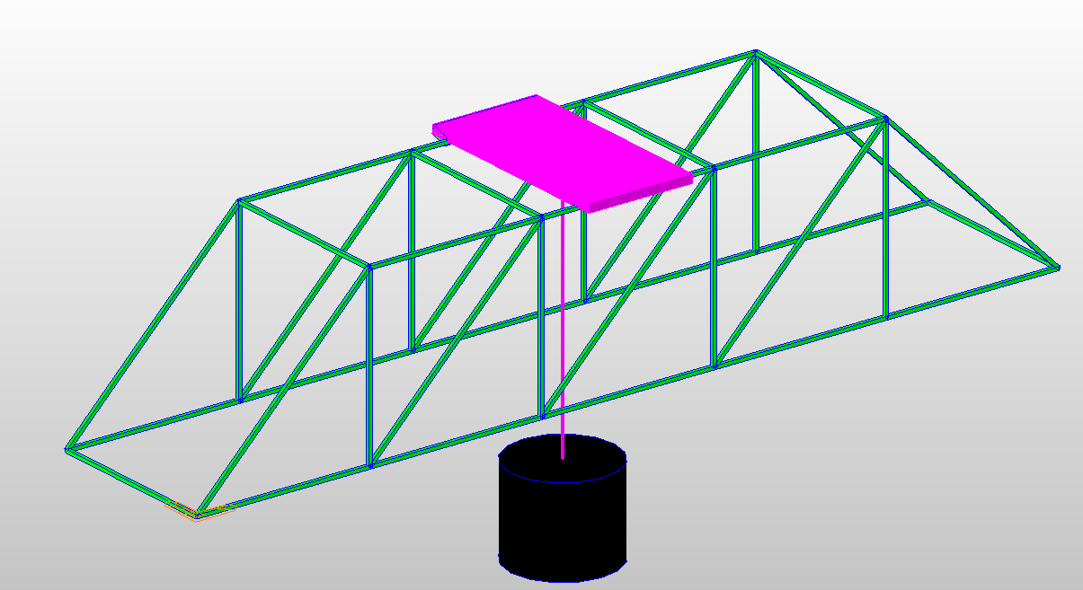

图1 模型及加载方式示意图

**二、加载方式**

桥岸平台两端等高，**间距600mm**。如图2所示，将桥梁模型跨架在桥岸平台上进行静力加载，一级荷载2KG（钢板、钢丝绳及托盘的重量）,以后每级别加载1kg，每级加载持荷时间10s即算通过，加载次数不限，直至结构破坏。最终加载质量计为**Q（单位：kg）**。图2为示意图，实际模型无需按图制作。

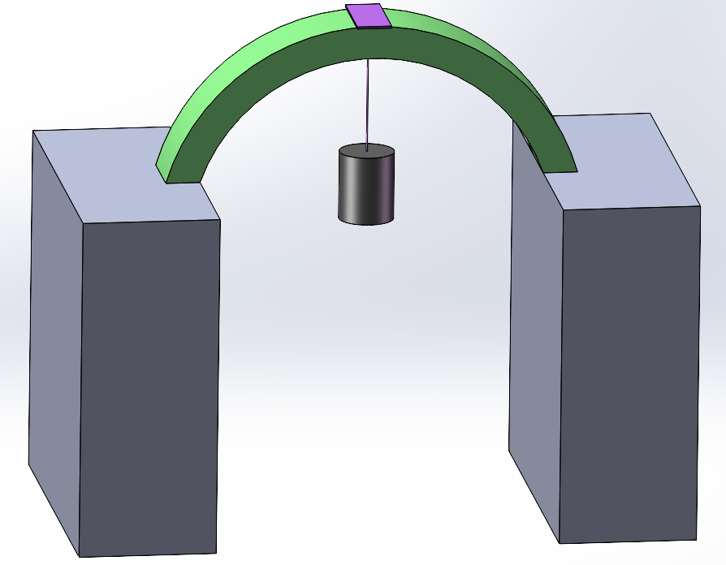

图2 加载方式示意图

**三、失效判别标准**

结构倒塌、整体侧向倾覆、支座滑移掉落桥岸平台、加载点破坏无法继续加载等。

**四、评分标准**

1、模型长宽高超限，可加载但不参与一等奖、二等奖排名评比。

2、加载得分以加载质量**Qi**和模型质量**Mi（单位：g）**的比例计算。原则上要求裸模型质量不宜大于100g，考虑到手工制作误差，关于模型质量制定如下规则：裸模型质量在100~120g之间者，得分系数乘以折减系数r=0.9；裸模型质量大于等于120g，得分乘以折减系数r=0.8且不能参与一等奖、二等奖排名评比；裸模型质量小于等于100g不乘折减系数。

**第i队加载得分为：Ki=Qi/Mi *r**

**五：竞赛评奖机制及选拔办法**

为了提高比赛效率，节省大家时间，本次校内竞赛共进行2轮，第一轮为校内排名赛，第二轮为省赛选拔赛。

**第一轮：**报名结束领取材料后，模型制作及准备期10天。校内赛奖项严格按照第一轮得分排名设置一等奖、二等奖、三等奖及优胜奖若干。

分数由三部分组成：

a.加载比赛成绩（90分），加载成绩计算方法为：**Fi= Ki/KMAX *90**

b.模型制作及质量评委打分（5分）：**Gi**

c.日常表现指导教师打分（5分）：**Hi**

**第i只队伍的最终得分: Si=Fi+Gi+Hi**

**第二轮：**

第一轮结束后，参与成员可按**原队伍**或**个人报名重组队伍**参加第二轮选拔赛。将报名的队伍按各队员在第一轮中的排名排序，选择排名最前的4支队伍进行第二轮角逐，**第二轮竞赛得分最高的两支队伍将代表学校参加5月举行的山东省省赛。**

土木工程系